|  |  |  |  |  |
| --- | --- | --- | --- | --- |
| **C1_실습과제_7주** | **이름 :** | **정균모** | **학번 :** | **20145165** |

* **강의 내용**

1. **배열을 함수로 전달**

double sum(double g[], int n); **//배열 원소 값을 모두 더하는 함수 원형**

int main(void) {

int i = 0, total = 0, size;

double data[] = {2.3, 3.4, 4.5, 6.7, 9.2};

size = sizeof(data)/sizeof(double); **//배열크기 계산, sizeof(data)/sizeof(data[0]);**

for (i = 0; i < size; i++)

printf("%5.1f", data[i]);

puts("");

**//배열 원소 값을 모두 더하는 함수 호출**

printf("합: %5.1f\n", sum(data, size));

return 0;

}

double sum(double ary[], int n){ **//배열 원소 값을 모두 더하는 함수 정의**

int i = 0;

double total = 0.0;

for (i = 0; i < n; i++)

total += ary[i];

return total;}

1. **표준입력으로 배열 초기화 및 출력하는 함수**

#include <stdio.h>

#define size 5

void input(int []);

void display(int []);

int main(void)

{

int dim[size];

input(dim);

printf("\n\n초기화 된 배열 내용 출력\n");

display(dim);

return 0;

}

void input(int dim[]) //입력 받은 값으로 배열 초기화

{

int i;

for(i=0; i<size;i++){

scanf("%d", &dim[i]);

}

}

void display(int dim[]) //배열 원소 출력

{

int i;

for(i=0; i<size;i++){

printf("%-5d", dim[i]);

}

puts("");

}

❑ 프로그래밍 과제

1. 1부터 50사이의 난수 10개를 생성하여 일차원 배열에 저장한다. 단 중복된 값이 있으면 다시 생성하여 저장한다.

#include <stdio.h>

#include <stdlib.h>

#include <time.h>

#define MAX 50

#define size 10

int main(void){

int n,i,j;

int arr[size];

srand((long) time(NULL));

for(n=0;n<size;n++){

if(n==0){

arr[n] = rand()%MAX+1;

}else{

arr[n] = rand()%MAX+1;

for(j = 0;j<n;j++){

if(arr[j]==arr[n]){

arr[n] = rand()%MAX+1;

}

}

}

}

for(i=0;i<size;i++){

printf("위치%d 값%3d\n", i,arr[i]);

}

return 0;

}

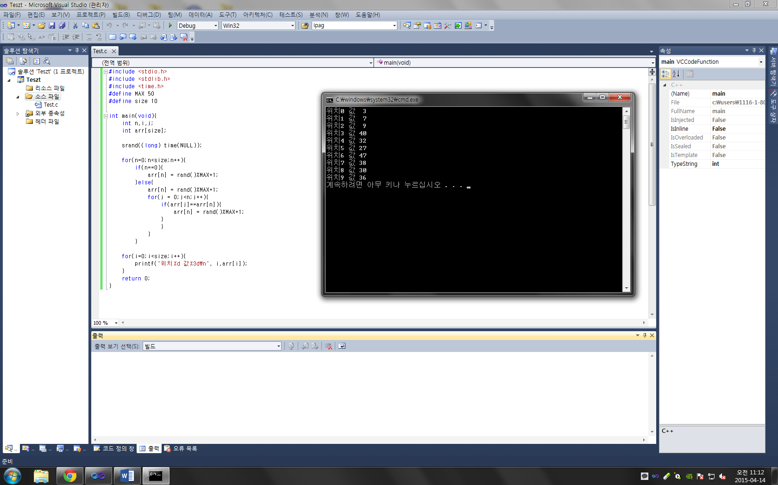

1. 다음과 같이 초기화 된 배열에 대한 교집합을 계산하는 프로그램을 작성하시오.

int dim1[]={3, 5, 2, 7, 4, 9, 20};

int dim2[]={4, 3, 8, 7, 11, 5, 20};

#include <stdio.h>

int main(void){

int dim1[]={3, 5, 2, 7, 4, 9, 20};

int dim2[]={4, 3, 8, 7, 11, 5, 20};

int i,j;

printf("교집합은:");

for(i=0;i<7;i++){

for(j=0;j<7;j++){

if(dim1[i]==dim2[j]){

printf(" %3d",dim1[i]);

}

}

}

return 0;

}

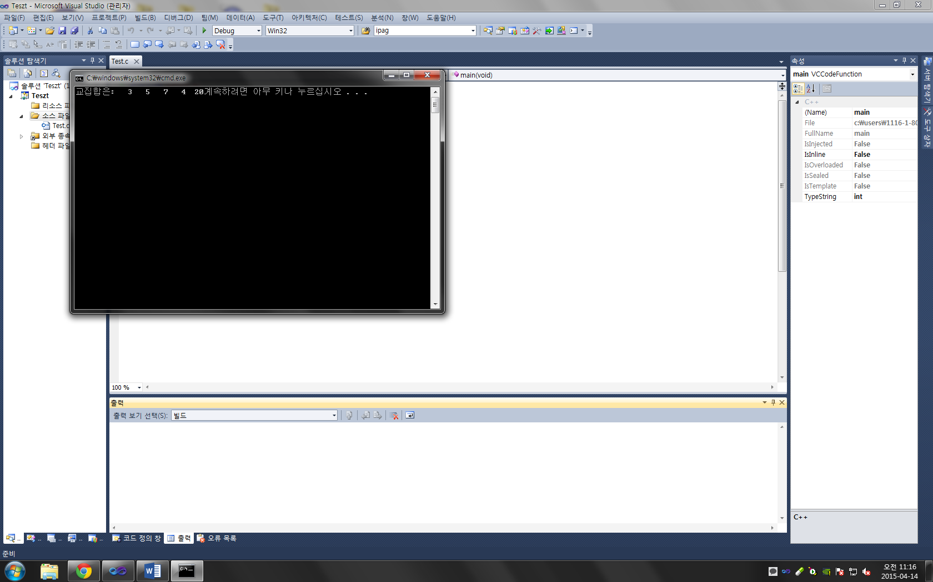

1. 다음과 같이 일차원 배열을 복사하는 함수를 작성하여 결과를 알아보는 프로그램을 작성하시오.

* void copyarray(int from[], int to[], int n) /* n=배열 원소 수 */
* 배열 from의 첫 번째 원소부터 (n-1)번째 원소까지 같은 순서대로 배열 to로 값을 복사하는 함수

#include <stdio.h>

#include <stdlib.h>

#include <time.h>

#define MAX 50

#define size 10

void copyarray(int, int, int);

int main(void){

int n,i;

int arr[size];

int to[size];

srand((long) time(NULL));

for(n=0;n<size;n++){

arr[n] = rand()%MAX+1;

}

for(i=0;i<size;i++){

printf("원본: %2d\n",arr[i]);

}

copyarray(arr,to, size);

return 0;

}

void copyarray(int from[], int to[], int n) {

int j,a;

for(j=0;j<n;j++){

to[j] = from[j];

}

for(a=0;a<n;a++){

printf("복사본: %2d\n",to[a]);

}

}

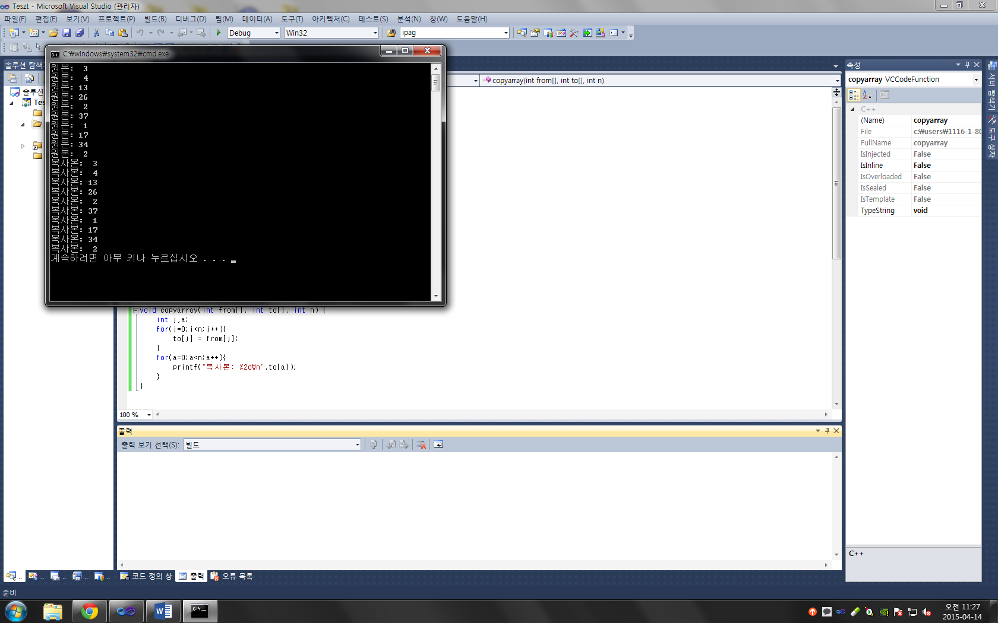

1. 다음과 같이 일차원 배열의 동등함을 검사하는 함수를 작성하여 결과를 알아보는 프로그램을 작성하시오.

* int isequalarray(int a[], int b[], int n /* 배열 원소 수 */)
* 배열 a와 b의 배열크기가 모두 n이며 순차적으로 원소 값이 모두 같으면 1을 반환, 아니면 0을 반환하는 함수

#include <stdio.h>

#include <stdlib.h>

#include <time.h>

#define MAX 50

#define size 10

int isequalarray(int, int, int);

int main(void){

int n,i,j,a;

int arr[size];

int to[size];

srand((long) time(NULL));

for(n=0;n<size;n++){

arr[n] = rand()%MAX+1;

}

for(j=0;j<n;j++){

to[j] = arr[j];

}

if(isequalarray(arr,to,size)){

printf("같습니다.");

}else

printf("틀립니다.");

return 0;

}

int isequalarray(int from[], int to[], int n) {

int v,u;

if(sizeof(from)==sizeof(to)){

for(v=0;v<n;v++){

if(from[v]==to[v]){

}else{

return 0;

}

}

}else{

return 0;

}

return 1;

}

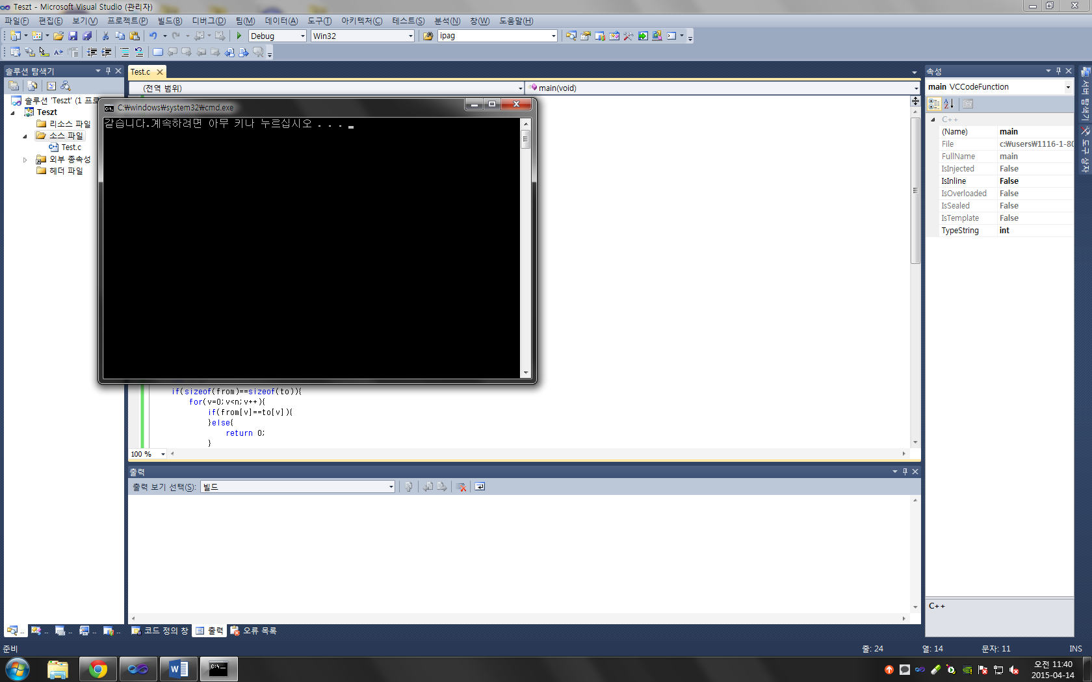

1. 입력된 데이터를 역순으로 변환한 후 원래의 데이터와 더하여 출력하는 프로그램을 작성하시오. 즉, 1234이면 1234+4321

#include <stdio.h>

#include <stdlib.h>

#include <time.h>

int main(void)

{

int a,b,i;

int n=1;

int num=0;

int v;

printf("정수를 입력하시오 : ");

scanf("%d", &a);

v=a;

for(i=a;i>10;i/=10){

n=n*10;

}

while(n){

b=a % 10;

num=num+(b*n);

a = a / 10;

n=n/10;

}

printf("num: %d",num);

printf("합은 :%d", v+num);

return 0;

}

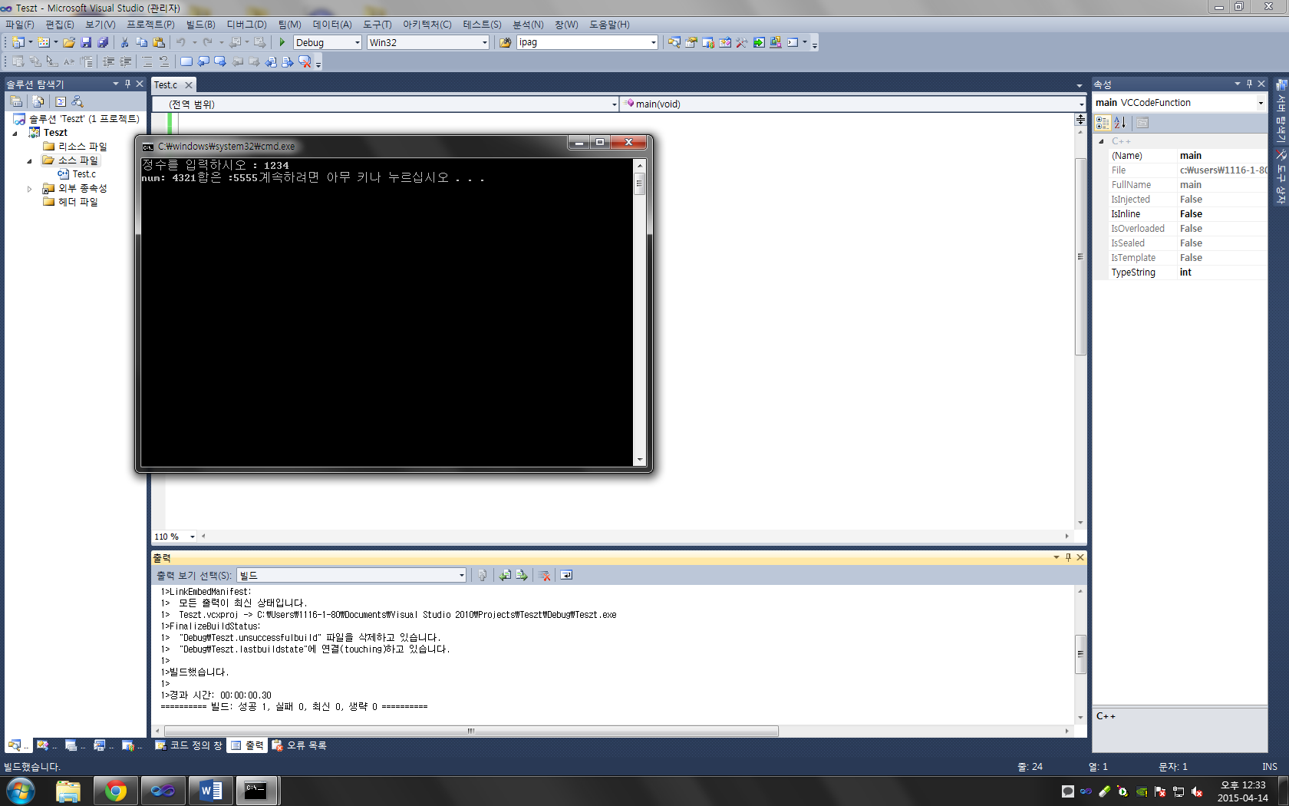

1. 입력된 성적에 대하여 순위를 계산하여 출력하는 프로그램을 작성하시오

출력예시]

성적 순위

40 4

15 5

90 1

83 2

55 3

#include <stdio.h>

#define size 5

int main(void){

int arr[size];

int i,n,j,num,v;

for(n =0;n<size;n++){

printf("%d번째 성적을 입력하세요",n+1);

scanf(" %d",&arr[n]);

}

for(i=0;i<size;i++){

for(j=0;j<size;j++){

if(arr[i]<arr[j]){

num=arr[j];

arr[j]=arr[i];

arr[i]=num;

}

}

}

for(v=0;v<size;v++){

printf("순위:%d, 성적:%d\n",v+1,arr[v]);

}

return 0;

}

